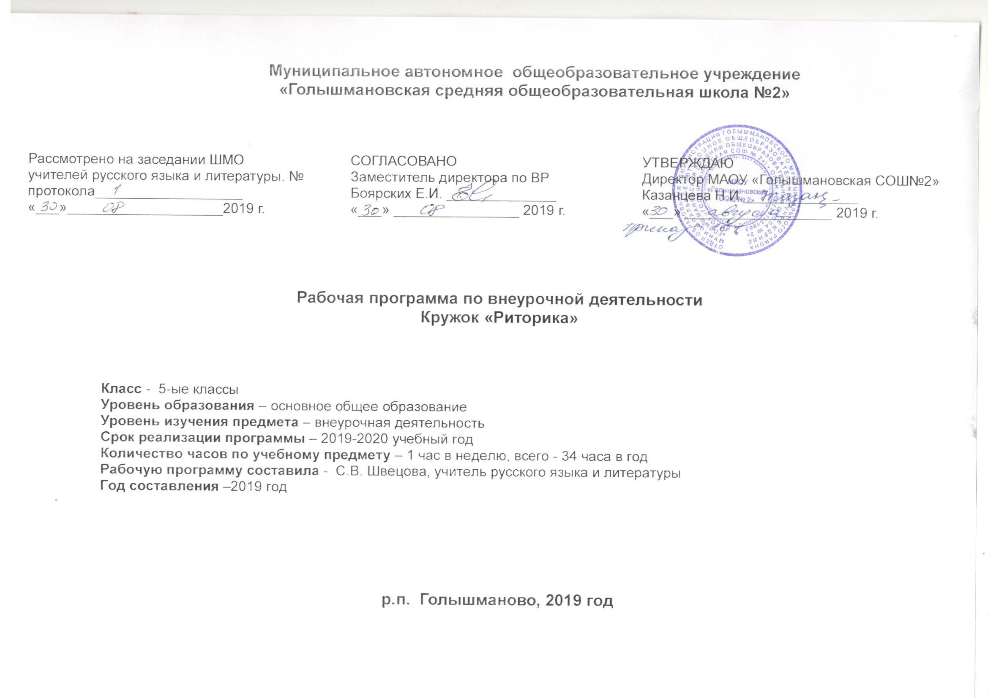

Результаты освоения курса внеурочной деятельности

Результаты освоения курса внеурочной деятельности « Риторика" отражают требования ФГОС к результатам обучающихся:
Личностным
изучение курса «Риторика» является формирование следующих умений:
-овладение начальными навыками адаптации в динамично развивающемся мире,
-развитие самостоятельности и личной ответственности за свои поступки, в том числе в информационной деятельности, на основе представлений о нравственных нормах, соци-альной справедливости и свободе;
-развитие этических чувств, доброжелательности и эмоционально-нравственной отзывчи-вости, понимания и сопереживания чувствам других людей
– осознание роли речи в жизни людей;
– умение оценивать некоторые высказывания людей с точки зрения их уместности, тактичности в данной ситуации; объяснять некоторые правила вежливого, уместного поведения людей при общении (правила при разговоре, приветствии, извинении и т.д.).
Метапредметным
изучение курса «Риторика» является формирование следующих универсальных учебных действий (УУД):
Регулятивные УУД:
- формулировать задачу чтения, выбирать вид чтения (ознакомительное, изучающее); пользоваться приёмами чтения учебного текста: определять и формулировать цель деятельности на уроке с помощью учителя; проговаривать последовательность действий на уроке; учиться высказывать своё предположение(версию) на основе работы с иллюстрацией учебника; учиться работать по предложенному учителем плану.
Познавательные УУД:
- ставить вопрос к заголовку и от заголовка, выделять ключевые слова; отличать подробный пересказ от краткого; знать два основных приёма сжатия (компрессии) текста для реализации краткого пересказа; пользоваться приёмами сжатия текста для продуцирования сжатого пересказа; пользоваться приёмами слушания: фиксировать тему
(заголовок), ключевые слова; реализовывать устные и письменные рассуждения как текстов определённой структуры, определять цель рассуждения (доказать, объяснить), формулировать тезис (то, что доказывается или объясняется) и приводить в качестве доказательства ссылку на правило, закон; реализовывать устные и письменные высказывания –описания хорошо знакомых предметов, животных, подчиняя описание его основной мысли, анализировать и учитывать особенности описания в учебно-научной речи; при выполнении некоторых заданий учебника осознавать недостаток информации,
использовать дополнительные сведения из словарей; делать выводы и обобщения в результате совместной работы класса.
Коммуникативные УУД:
– оформлять свои мысли в устной и письменной форме (на уровне предложения или
небольшого текста);
– слушать и понимать речь других;
– выразительно читать и пересказывать текст;
- договариваться с одноклассниками совместно с учителем о правилах поведения и общения и следовать им;
– учиться работать в паре, группе; выполнять различные роли (лидера, исполнителя)
- овладение навыками смыслового чтения текстов различных стилей и жанров в соответствии с целями и задачами; умение осознанно строить речевое высказывание в соответствии с задачами коммуникации и составлять тексты в устной и письменной формах; реализация простого высказывания на заданную тему
-овладение логическими действиями сравнения, анализа, обобщения, классификации; готовность слушать собеседника и вести диалог, готовность признавать возможность существования различных точек зрения и права каждого иметь свою; излагать своё мнение и аргументировать свою точку зрения и оценку событий; готовить своё выступление и выступать с аудио-, видео- и графическим сопровождением; соблюдать нормы информационной избирательности, этики и этикета; опираться на использование знаково-символических средств представления информации для решения учебных и практических задач;
– соблюдение некоторых правил вежливого общения в урочной и внеурочной деятельности;
– умение ориентироваться в своей системе знаний: приводить примеры удачного и неудачного общения в своей жизни и жизни окружающих;
– умение договариваться о распределении ролей в игре и в совместной деятельности
Предметным
изучение курса «Риторика» является формирование следующих умений:
- овладение первоначальными представлениями о нормах русского литературного языка (орфоэпических, лексических, грамматических) и правилах речевого этикета; умение ориентироваться в целях, задачах, средствах и условиях общения, выбирать адекватные языковые средства для успешного решения коммуникативных задач.
– различать устное и письменное общение;
– различать словесное и несловесное общение, осознавать роль несловесного общения при взаимодействии людей, уместность использования различного темпа, громкости, некоторых жестов и мимики в разных ситуациях;
– уместно использовать некоторые несловесные средства в своей речи;
– анализировать уместность, эффективность реализации речевых жанров приветствия, прощания, благодарности, извинения в различных ситуациях общения;
– продуцировать уместные, эффективные этикетные жанры приветствия, прощания, благодарности, извинения применительно к разным ситуациям общения;
– распознавать и вести этикетный диалог;
– отличать текст от набора предложений, записанных как текст; находить по абзацным отступам смысловые части текста; выбирать подходящий заголовок из предложенных вариантов, придумывать заголовки к маленьким текстам; осознавать роль ключевых слов в тексте, выделять их.

Содержание курса внеурочной деятельности

1 блок «Общение»

Что изучает риторика? Из истории риторики. Красноречие требует подготовки.
Введение в риторику
Речевой этикет Выражение волеизъявления Выражение оценки. Выражение эмоционального речевого воздействия.

2 блок «Речевые жанры»

Функциональные стили речи Знакомство с функциональными стилями речи. Что значит – функциональный стиль?
Научный стиль речи. Художественный стиль речи Бытовой (разговорный) стиль речи.
Лексическая стилистика Смысловая точность речи. Выбор слова. Лексическая сочетаемость слов. Стилистическая окраска слов. Работа со словарями: толковым, синонимов, антонимов Лексические образные средства речи. Тропы.
Композиция публичной речи План простой и сложный. Различные виды выступлений. Логическое изложение основной части выступления. Заключение. Выводы. Практическое занятие. План – речь – план.
Оратор и аудитория Внешний облик оратора Как развить уверенность в себе Произношение. Литературная норма. Артикуляция Голос Критерии оценки аудитории

Тематическое планирование

Тема | Кол-во часов
Общение
Введение в риторику  Что изучает риторика?  Из истории риторики.  Красноречие требует подготовки | 3  1  1  1
Речевой этикет  Выражение волеизъявления  Выражение оценки.  Выражение эмоционального речевого воздействия. | 6  2  2  2
Речевые жанры
Функциональные стили речи  Знакомство с функциональными стилями речи.  Что значит – функциональный стиль?  Научный стиль речи.  Художественный стиль речи  Бытовой (разговорный) стиль речи. | 6  2  1  1  1  1
Лексическая стилистика  Смысловая точность речи.  Выбор слова.  Лексическая сочетаемость слов.  Стилистическая окраска слов.  Работа со словарями: толковым, синонимов, антонимов  Лексические образные средства речи.  Тропы | 7  1  1  1  1  1  1  1
Композиция публичной речи  План простой и сложный.  Различные виды выступлений  Логическое изложение основной части выступления.  Заключение. Выводы.  Практическое занятие. План – речь – план. | 5  1  1  1  1  1
Оратор и аудитория  Внешний облик оратора.  Как развить уверенность в себе.  Произношение. Литературная норма  Артикуляция  Голос Критерии оценки аудитории  Итоговое занятие | 6  1  1  2  1  1  1
Итого | 34

